Záměr – Téma – Cíl

Záměr:
- Shrnutí informací kdy, kde, pro koho, o čem a s jakými prostředky máme program/vzdělávací lekci realizovat. Podaří‑li se nám všechny tyto informace dát dohromady, vytvoří spolu jasně vymezeny časoprostor, jehož hranice bychom měli nadále během přípravy ve svých úvahách respektovat.

- Ne vždy máme všechny informace k dispozici od samého začátku - vyplatí se dospecifikovat si chybějící kritéria a podle nich pak pracovat.

- Je důležité si pohlídat, aby se jednotlivé aspekty zadání vzájemně nevylučovaly. Nejčastějším příkladem vzájemně se vylučujících oblastí zadání je počet účastníků v kombinaci s příliš krátkým časem a množstvím stanovených cílů.

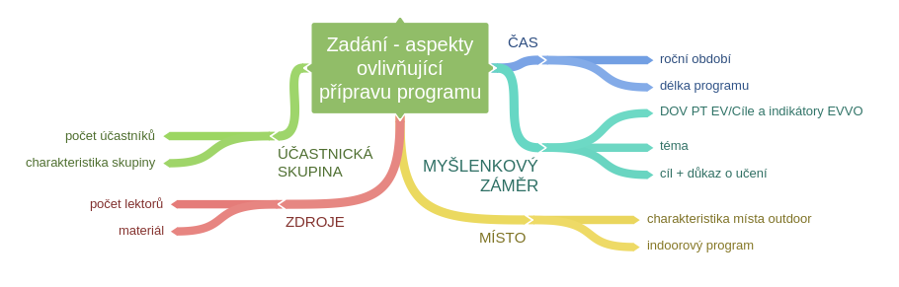
- Účastnická skupina – pro koho program připravujeme:
- Počet účastníků – jak velká bude skupina. Z této informace vyplyne potřebný počet lektorů, množství programových místnosti, aby se skupinky vzájemně nerušily.
- Charakteristika účastnické skupiny
  - Obecná znalost vývojových úkolů pro daný věk (např. dle Eriksona).
  - Informace o dynamice účastnické skupiny - zda se znají, co už mají společně za sebou, jaké mezi nimi panuji vzájemné vztahy.
  - Informace jaké úrovně dosahuji jejich dosavadní znalosti a dovednosti ve vybraném tématu programu.

- Čas – kdy bude kurz realizován:
- Délka programu – V kombinaci s velikostí a charakteristikou skupiny patři množství času k těm nejvíce určujícím aspektům při stanovování cílů.
- Termín programu – jedná se o program, který má být realizovatelný celoročně, nebo je vymezen na nějaké konkrétní období či denní čas?

- Místo – kde bude program probíhat:
- Interiéry – objekt, programové místnosti, jejich velikost a vybaveni…
- Exteriéry – důležité je se podívat, co vybraná lokalita může pro záměr nabídnout: genius loci, terén, významnou přírodní charakteristiku, zajímavosti vhodné pro interpretaci…

- Zdroje - s čím mohu pracovat, co budu potřebovat k realizaci programu:
- Materiál – materiál na přípravu her a programů, pomůcky, peníze, studijní podklady
- Lektoři
  - kolik lektorů může program uvádět
  - jaké mají odborné know‑how (jak ovládají 1/ vybrané pedagogické metody, 2/ jak rozumí oboru, jenž je tématem kurzu…)

- Myšlenkový záměr programu (zakázka)
- Jedná se o přesné stanovení obsahového zaměření programu.

Téma:
- Rámuje lektorovi, na jakém hřišti se pohybuje.
- Může se stanovovat ve třech postupných krocích:

Cíle vzdělávání:
- Záměr, očekávání, ideální představa o tom, kam by mělo vzdělávání (a v rámci tohoto procesu probíhající učení žáka, studenta…) dospět.

- Dají se formulovat pro různé subjekty: jedinci (např. učitel, sám žák…), skupiny, instituce …,

- Vždy se cíle vzdělávání vztahují k učícímu se subjektu: vyjadřují očekávání (ideál, požadavek) vůči výsledkům, jichž by měl subjekt svým učením dosáhnout.

„Řekni žákům, co se naučí, nauč je, co jsi jim slíbil, a vyzkoušej je z toho, co jsi vyučoval.“ (Pasch, M.: Od vzdělávacího programu k vyučovací hodině. Praha: Portál 1998).

Učitel promýšlí a stanoví konkrétní cíle pro delší období výuky (pro školní rok, pro pololetí), pro tematické celky i pro jednotlivé vyučovací hodiny. Tyto cíle by měly vycházet ze školního vzdělávacího programu, avšak učitel je dotváří na základě svých znalostí, zkušeností a pedagogické filosofie.

Nejkonkrétnější cíle výuky (pro jednotlivé vyučovací hodiny) by měly být formulovány tak, aby na jejich základě bylo možné zjišťovat, zda a do jaké míry jich žáci dosáhli. Jsou to tedy svou podstatou učební požadavky na žáka.

Jsou-li cíle výuky takto stanoveny, učitel má možnost hodnověrně ověřovat výsledky žáků a získávat tak kvalitní zpětnou vazbu.

Cíle výuky, které učitel stanoví (učební požadavky), by žáci měli znát, rozumět jim, akceptovat je. Měli by také rozumět vazbě mezi svými výsledky učení a těmito cíli; tak mohou i oni získávat kvalitní zpětnou vazbu.

Cíl:
- Dobře stanovený cil je třeba formulovat pomocí slovesa (tedy co má účastník dělat, dozvědět se, vyzkoušet si, zažít…) a jasně vymezit, jedná‑li se o rozvoj znalosti, dovednosti či postojů.

  - Cíl lektorovi pomáhá pojmenovat „co se na hřišti vymezeném tématem hraje“.
  - K výběru sloves můžete použít Bloomovu taxonomii cílů.

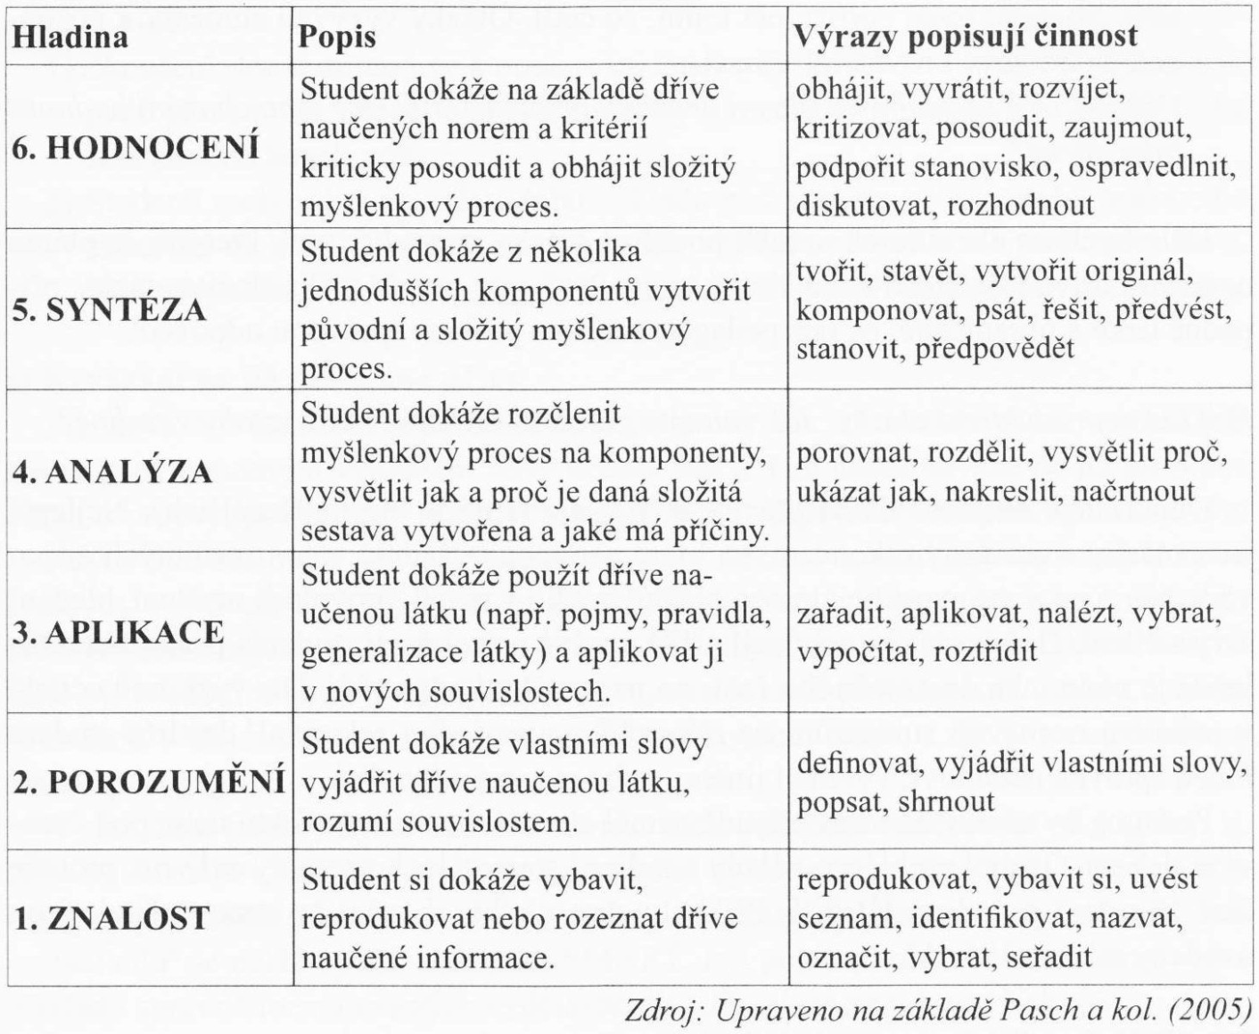

Jak mají být výukové cíle formulovány, aby jich mohlo být ve výuce efektivně dosaženo:
- Konkrétně: Cíl vzdělávání v nejkonkrétnější podobě je vyjádřením požadavku na učení žáka, resp. požadavku na výsledek žákova učení.
- Činnostně: Cíle mají být vyjádřeny aktivně, aby byla zřejmá jejich souvislost s učením (učební činností) žáka.
- Kontrolovatelně: Cíle mají být formulovány tak, aby bylo možné zjistit, zda a do jaké míry jich bylo dosaženo.
- Komplexně: V každém oboru či předmětu, včetně oborů matematických a přírodovědných, má učitel pracovat s cíli jak kognitivními, tak psychomotorickými a afektivními.
- Konzistentně: Cíle stanovené učitelem pro výuku by měly být konzistentní s cíli tématu, s cíli na určité období (pololetí, školní rok), s cíli předmětu jako celku, s cíli školního a rámcového vzdělávacího programu. Měly by být ve shodě i s obecnými zásadami a cíli, které stanoví školský zákon.
- Explicitně: Žák by měl konkrétní cíl výuky (a tedy i cíl svého učení) explicitně znát a ztotožňovat se s ním (být motivovaný k jeho dosažení).
- Přiměřeně: Stanovený cíl výuky by měl pro žáky být splnitelný a umožňovat odstupňovanou náročnost pro žáků s diferencovanými možnostmi a potřebami.

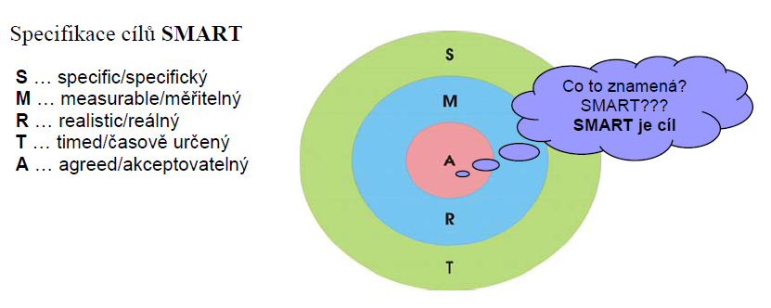
Obrázek– SMART (specifikace cílů)

- Množství a kvalita cílů bývá předimenzována. Je dobré umět vybrat jeden až tři klíčové cíle a ty naplňovat důsledně.
- Stanovit cíle tak, aby byly reálné, naplnitelné během vymezeného času s danou skupinou a dalo se zpětně ověřit, zda‑li jich bylo dosaženo.

  - Často se používá pro stanovení cíle pomůcka SMART
    - S – specifický: Čím přesněji je definován, tím snadněji se bude plnit.
    - M – měřitelný: splnění cíle musí být možné změřit.
    - A – akceptovaný: přijatelný pro účastníka programu.
    - R – reálný: Musí být možné ho splnit v reálném čase.
    - T – termínovaný: do kdy se to stane?

Nesprávně formulované výukové cíle – příklady:
Vyjádřením cíle není formulace obsahu výuky (téma) ani prostředků, jichž má být ve výuce použito. Cíl výuky vždy představuje aktivně formulovaný požadavek na znalosti a dovednosti žáka.

Časté chyby při vymezování cíle výuky:
- záměna cíle s tématem učební hodiny (například: „Ohmův zákon“; „Pythagorova věta“)
- záměna cíle s popisem činnosti učitele (například: „Předvést činnost vodní turbíny“)
- záměna cíle s prostředky výuky (například: „Řešit úlohy na Ohmův zákon“)
- cíle jsou vyjádřeny příliš obecně (například: „Ovládat základní matematické operace“)
- cíle připouštějí různé interpretace (například: „Žák je připravený na laboratorní úlohu“)

Příklad 1:
Hlavní myšlenka: Nastartovat a posílit vyprávění příběhů v rodinách jako platformu pro předávání zkušeností, pro sdílení životní moudrosti a pro výchovu k přirozenému a zodpovědnému lidství. Chceme v dnešní době technického konzumu obnovit sdílení hodnot v rodinách a podpořit smysl trávení společného času.

Téma: Příběhy
Podtémata: Rodinné vyprávění
Příběh ctností
Výchovná metoda „příběh místo řemene“

Cíle:
Rodinné vyprávění:
- Rodina společně prožije příběhy 5 kvalitních dětských knih.
- Rodina si vytvoří vlastní knihu rodinných příběhů z kurzu.
- Rodiče pochopí, že i obyčejné příběhy z jejich života jsou plné témat, která děti zajímají.

Příběh ctností:
- Děti pochopí význam slova „ctnost“.
- Děti prožijí vybrané ctnosti na vlastní kůži v „oživlých“ příbězích z dětských knih.
- Děti vnímají projevy ctností v chování svém i druhých.

Příběh místo řemene:
- Rodiče si osvojí dramatické minimum pro komfortnější vyprávění příběhů.
- Rodiče pochopí princip metody „příběh místo řemene“.
- Rodiče vytvoří příběh šitý na míru svému dítěti.

Příklad 2:
Hlavní myšlenka: Klíčem k udržitelnému světu je společná péče o místo. Odvaha (motivace) učitele spolupracovat s kolegy je důležitá pro to, aby zvládl učit místem.

Téma: Odvaha k učení v místě.

Podtémata:
Odvaha (sebejistota) spolupracovat – kolegiální podpora
Učení místem
Udržitelný svět, místo

Cíle:
Odvaha (sebejistota) spolupracovat – kolegiální podpora:
- Účastník si uvědomí význam a hodnotu spolupráce pro dosažení cíle.
- Účastník má zážitek vlastní odvahy a použije ho jako motivaci pro spolupráci.

Učení místem:
- Účastník zažije facilitovaný proces a pojmenuje klíčové zásady pro facilitaci.
- Účastník se orientuje v tom co je projektová výuka.
- Účastník chápe význam místa při vzdělávání.
- Účastník dokáže použít základní kroky kolbova cyklu pro reflexi.

Udržitelný svět, místo:
- Účastník zná teorii pilířů udržitelnosti a vidí je v místech kolem sebe a zaujímá k nim postoj.
- Účastník chápe, jak se udržitelnost prolíná do vzdělávání a zná kompetenční model, který přispívá k udržitelnému životu.

